KORELASI VARIASI SUHU TERHADAP KARAKTERISTIK DENDENG IKAN PATIN (Pangasius djambal) SELAMA PENYIMPANAN

ARTIKEL PENELITIAN

Diajukan sebagai salah satu Syarat untuk Memperoleh Gelar Sarjana Teknik
Program Studi Teknologi Pangan

Oleh :
Karina Fristia Hartanti Sutanto
10.3020027



PROGRAM STUDI TEKNOLOGI PANGAN
FAKULTAS TEKNIK
UNIVERSITAS PASUNDAN
BANDUNG
2016
KORELASI VARIASI SUHU TERHADAP KARAKTERISTIK DENDENG IKAN PATIN (Pangasius djambal) SELAMA PENYIMPANAN

Ir. Willy Pranata W. Ph.D Dr. Ir. Leni H Afrianti, MP Karina F.H Sutanto.,S.T

ABSTRAK
The purpose of this study was to determine how the correlation between the variations of storage temperature to the jerked meat product that was made from catfish during storage. The aim of this study was to determine the correlation of storage temperature on the characteristics of catfish jerky. The benefits of this research were expected to inform the public about the processing of fish jerky and its storability at different temperatures which was seen from its characteristics during storage.
Linear regression was used as a treatment of model design which consisted of two replicates and two variables, and it was consisted of a single factor, which was the temperature (room temperature and the temperature of chilling). The design of analysis was covered chemical analysis (water content, levels of FFA and peroxide value) and microbiological analysis (TPC), as well as the design of the organoleptic (color, aroma, texture and taste).
The results showed that the temperature variations were correlated to the water content, the levels of FFA and the total numbers of microbes in the jerky catfish product (Pangasius djambal) which were stored for twelve days. The selected products were the products stored at chilling temperatures with increasing water content that was lower than the rising levels of water content at room temperature and the total number of microbes that were less than the product stored at room temperature.

I PENDAHULUAN

Bab ini menguraikan mengenai : (1) Latar Belakang Penelitian, (2) Identifikasi Masalah, (3) Maksud dan Tujuan Penelitian, (4) Manfaat Penelitian, (5) Kerangka Pemikiran, (6) Hipotesis, dan (7) Tempat dan Waktu Penelitian.
  - Latar Belakang Penelitian
Indonesia merupakan negara kepulauan yang kaya akan sumber daya alamnya termasuk sumber-sumber perikanan. Sektor perikanan merupakan salah satu sektor yang mampu meningkatkan devisa negara dan berperan dalam pembangunan nasional. Pembangunan perikanan ini lebih diarahkan pada upaya peningkatan pendapatan dan taraf hidup melalui diversifikasi produk perikanan dengan tujuan meningkatkan nilai ekspor (Sumbaga, 2006).
Ikan merupakan bahan makanan yang banyak dikonsumsi masyarakat selain sebagai komoditas ekspor. Ikan cepat mengalami proses pembusukan dibandingkan dengan bahan makanan lain. Bakteri dan perubahan kimiawi pada ikan mati menyebabkan pembusukan. Mutu olahan ikan sangat tergantung pada mutu bahan mentahnya (Warintek, 2010) .
Ikan merupakan salah satu sumber protein hewani yang banyak dikonsumsi masyarakat, mudah didapat, dan harganya relatif murah. Namun ikan cepat mengalami proses pembusukan. Oleh sebab itu pengawetan ikan perlu diketahui semua lapisan masyarakat. Pengawetan ikan secara tradisional bertujuan untuk mengurangi kadar air dalam tubuh ikan, sehingga tidak memberikan kesempatan bagi bakteri untuk berkembang biak. Untuk mendapatkan hasil awetan yang bermutu tinggi diperlukan perlakukan yang baik selama proses pengawetan seperti : menjaga kebersihan bahan dan alat yang digunakan, menggunakan ikan yang masih segar, serta garam yang bersih. Ada bermacam-macam pengawetan ikan, antara lain dengan cara: penggaraman, pengeringan, pemindangan, perasapan, peragian, dan pendinginan ikan (Warintek, 2010).
Ikan patin merupakan salah satu jenis ikan yang dijadikan unggulan oleh Kementerian Kelautan dan Perikanan untuk ketahanan pangan dan peningkatan produksi. Ikan patin mengandung protein dan lemak yang tinggi tidak hanya ekonomis karena harga jualnya yang diatas rata-rata ikan konsumsi jenis lain namun juga mengandung kadar protein 7,59-12,94%, kadar lemak 1,81-6,57% dan kadar air 75,75-79,42% dan pH sebesar 6,5-7,5. Daging ikan patin juga memiliki kandungan asam lemak tidak jenuh yang cukup tinggi serta memiliki rasa gurih. Kandungan lemak yang dimiliki ikan patin lebih tinggi dibandingkan dengan ikan air tawar lainnya (Sarwokusumo, 2013).
Menurut Pusat Data Statistik dan Informasi Sekretariat Jenderal Kementerian Kelautan dan Perikanan Tahun 2012, jumlah produksi ikan patin dari tahun 2003 sampai 2010 adalah 506.617 ton. Persentase produksi setiap tahunnya adalah tahun 2003 sebesar 3% dari total keseluruhan, tahun 2004 sebesar 5% dari keseluruhan, tahun 2005 dan tahun 2006 sebesar 7% dari keseluruhan, tahun 2007 sebesar 8% dari keseluruhan, tahun 2008 sebesar 20% dari keseluruhan, tahun 2009 sebesar 22% dari keseluruhan dan tahun 2010 sebesar 28% dari keseluruhan. Berdasarkan data yang telah diperoleh diatas, dapat diketahui, produksi ikan patin di seluruh Indonesia mengalami kenaikan setiap tahunnya.
Ikan segar akan membusuk 5 – 8 jam setelah penangkapan. Daya tahan ikan yang sangat singkat ini dipengaruhi juga oleh kadar air pada ikan yang sangat tinggi, yaitu mencapai 80 % berat ikan. Faktor lain yang berperan dalam pembusukan yaitu perubahan yang bersifat enzimatis, mikrobiologis maupun fisis yaitu pada saat pengangkutan dan penyimpanan. Ikan merupakan bahan pangan yang mudah mengalami kerusakan biologis oleh enzim atau mikrobiologi pembusuk, sehingga memerlukan penanganan yang khusus untuk mempertahankan mutunya (Sumbaga, 2006). Salah satu cara untuk mempertahankan mutunya yaitu dengan dibuatnya alternatif olahan pangan berupa dendeng yang berbahan dasar ikan segar.
Namun perlu juga diperhatikan, pada pembuatan dendeng proses pengeringan merupakan faktor yang harus diperhatikan karena dapat mempengaruhi keberhasilan pembuatan dendeng tersebut. Pengeringan dengan suhu yang terlalu tinggi dapat mengakibatkan terjadinya case hardning, sedangkan pengeringan pada suhu yang terlalu rendah masih memberikan kesempatan untuk tumbuhnya mikroorganisme. Pengeringan daging memberikan efek terhadap kadar protein, keempukan dan cita rasa dendeng yang dihasilkan. Oleh karena itu proses pengeringan dendeng harus memperhatikan tingginya suhu dan lama pengeringan (Suradi, 2013).
Dendeng juga merupakan komoditi yang cepat mengalami proses pembusukan, karena produk dendeng yang dibuat dari ikan mempunyai protein yang tinggi sehingga memudahkan bakteri dan perubahan kimia yang menyebabkan pembusukan. Keawetan bahan pangan juga mempunyai hubungan erat dengan kadar air yang dikandungnya. Penyimpanan pada suhu dingin merupakan salah satu cara untuk menghambat turunnya mutu dendeng ikan (Gultom, 2012).
Berdasarkan hal diatas penulis tertarik untuk melakukan penelitian tentang Korelasi Variasi Suhu Terhadap Karakteristik Dendeng Ikan Patin (Pangasius pangasius) Selama Penyimpanan yang disimpan pada suhu kamar dan suhu chilling .
Pembuatan dendeng berbahan dasar ikan patin dipilih mengingat ketersediaan ikan patin sangat berlimpah di Indonesia sebagian besar hanya diolah dengan cara digoreng, dikukus/pepes dan dibakar, sehingga memunculkan ide untuk diolah menjadi produk dendeng agar dapat meningkatkan nilai jual dari ikan patin tersebut.

  - Identifikasi Masalah
Berdasarkan uraian dalam latar belakang, maka masalah yang dapat diidentifikasi adalah apakah suhu penyimpanan yang bervariasi berkorelasi terhadap karakteristik dendeng ikan patin.
  - Maksud dan Tujuan Penelitian
Maksud penelitian ini adalah untuk mengetahui bagimana korelasi antara suhu penyimpanan yang bervariasi terhadap produk dendeng yang berbahan dasar ikan patin selama penyimpanan.
Tujuan penelitian ini adalah untuk mengetahui korelasi suhu penyimpanan terhadap karakteristik dari dendeng ikan patin.
  - Manfaat Penelitian
Penelitian ini diharapkan dapat memberikan informasi kepada masyarakat tentang proses pengolahan dendeng ikan dan daya simpan dendeng ikan pada suhu yang berbeda dilihat dari karakteristik dendeng ikan selama penyimpanan.
  - Kerangka Pemikiran
Berdasarkan SNI 01-2908-1992 tentang dendeng sapi adalah produk makanan berbentuk lempengan yang terbuat dari irisan atau gilingan daging sapi segar berasal dari sapi sehat yang telah diberi bumbu dan dikeringkan.
Dendeng adalah daging yang dipotong tipis menjadi serpihan yang lemaknya dipangkas, dibumbui dengan saus asam, asin atau manis dengan dikeringkan dengan api kecil atau diasinkan dan dijemur. Hasilnya adalah daging yang asin dan setengah manis dan tidak perlu disimpan di lemari es. Dendeng adalah contoh makanan yang diawetkan (Wikipedia, 2014).
Secara umum, dendeng termasuk makanan yang dibuat dengan cara pengeringan. Kandungan air dendeng antara 15 sampai 50 persen, bersifat plastin tidak terasa kering. Dendeng perlu direndam air, lalu dimasak terlebih dulu sebelum dikonsumsi (Warintek, 2010).
Menurut Buckle (2010), pendinginan dengan memanfaatkan suhu es kira-kira 0°C hanya dapat menunda kerusakan dan ikan yang dikemas dalam es kesegarannya tidak akan tahan lebih dari 12 sampai 14 hari meskipun dengan pengelolaan yang baik. Proses pembekuan menyangkut penyimpanan ikan pada suhu jauh dibawah 0°C. Untuk menghambat pertumbuhan bakteri dalam jangka waktu yang lama, diperlukan suhu -10°C sampai -12°C, tetapi perubahan-perubahn lain yang tidak dikehendaki seperti denaturasi protein dan ketengikan lemak hanya dapat diatasi dengan penggunaan suhu terendah -20°C sampai -30°C.
Suhu ini akan mengawetkan ikan hampir tanpa perubahan selama lebih dari 12 bulan dan jika pembekuannya cepat hampir tak dapat dibedakan dari ikan segar. Persoalan-persoalan kerusakan karena enzim, denaturasi protein dan oksidasi lemak dapat dihindari dengan kondisi-kondisi penyimpanan ini.
Menurut Gultom (2012), dari parameter bilangan peroksida masa kadaluwarsa dendeng lumat ikan patin dalam kemasan aluminium foil pada penyimpanan suhu kamar selama 7,90 hari, Sedangkan yang dikemas dalam suhu dingin (5°C) masa kadaluwarsanya adalah 8,69 hari. Dengan demikian suhu dingin dapat dipakai sebagai suhu penyimpanan.
Menurut Gultom (2012), bilangan peroksida dendeng lumat ikan patin pada suhu kamar dan suhu dingin mengalami peningkatan selama penyimpanan. Hal ini berarti bahwa reaksi ketengikan yang terjadi pada dendeng lumat ikan patin yang disimpan pada suhu yang berbeda cenderung meningkat seiring meningkatnya suhu penyimpanan, dengan demikian dapat dikatakan bahwa semakin tinggi suhu penyimpanan, maka reaksi ketengikan makin cepat terjadi.
Menurut Gultom (2012), kandungan air dalam bahan pangan akan meningkat selama penyimpanan, sehingga produk akan kehilangan kerenyahan. Peningkatan kadar air dipengaruhi oleh sifat alamiah produk, kelembaban lingkungan, sifat penyerapan air, dan jumlah mikroorganisme yang ada dalam bahan sehingga menyebabkan produk menjadi lembek dan sedikit berlendir serta reaksireaksi kimia yang terjadi dalam bahan.
Erven (2010), oksidasi lemak pada dendeng kering oven meningkat seiring dengan lama penyimpanan. Dendeng kering oven hasil penelitian dapat dinyatakan belum mengalami kerusakan kimia yang nyata akibat oksidasi lemak, namun tidak layak dikonsumsi mulai minggu ke-2 karena menunjukkan adanya pertumbuhan kapang.
Menurut Sumbaga (2006) dalam penelitiannya yang mengkaji pengaruh waktu curing terhadap mutu dendeng fillet ikan lele dumbo selama penyimpanan, dikatakan bahwa lama penyimpanan 0 bulan ke 1 bulan dan 2 bulan pada suhu ruang dapat menurunkan tingkat kecerahan dan tingkat kekerasan dendeng fillet ikan lele dumbo, selain itu terjadi peningkatan total koloni mikroba selama penyimpanan.
Menurut Masdari (2013) dalam penelitiannya tentang Pengaruh Substitusi Ikan Patin (Pangasius sp) dan Suhu Pengeringan Terhadap Karakteristik Dendeng Kulit Umbi Kayu (Manihot esculenta), dikatakan bahwa pengeringan buatan sebaiknya dilakukan pada suhu tidak lebih dari 70 ºC. Pengeringan dendeng giling kulit umbi kayu dengan substitusi daging ikan patin halus menggunakan pengering buatan tunnel dryer, dengan suhu 50 ºC dengan waktu selama 7 jam menghasilkan dendeng yang baik dari rasa, warna dan tekstur.
Menurut Maryani (2001) dalam penelitiannya tentang pengaruh lama perendaman dalam bumbu terhadap mutu dendeng fillet ikan patin (Pangasius hypopthalmus), diperoleh lama waktu perendaman bumbu pada dendeng fillet ikan patin selama 4 jam memilki warna dan tekstur yang lebih disukai oleh panelis namun lama perendaman selama 16 jam memiliki bau dan rasa yang lebih disukai oleh panelis.
  - Hipotesis Penelitian
Berdasarkan kerangka pemikiran di atas, hipotesis yang diajukan adalah suhu penyimpanan yang berbeda memiliki korelasi terhadap karakteristik dendeng ikan patin selama penyimpanan.
  - Tempat dan Waktu Penelitian
Penelitian bertempat di Laboratorium Teknologi Pangan Universitas Pasundan, Jalan Dr. Setiabudhi No 193, Bandung yang berlangsung dari bulan Mei 2015 hingga selesai pada bulan Juni 2015.
III BAHAN, ALAT DAN METODE PENELITIAN
Bab ini menguraikan mengenai : (1) Bahan dan Alat, (2) Metode Penelitian, dan (3) Deskripsi Penelitian.
  - Bahan dan Alat Penelitian
3.1.1. Bahan yang Digunakan
Bahan-bahan yang digunakan
Bahan baku yang digunakan dalam pembuatan dendeng ikan patin yaitu ikan patin yang berumur 6 bulan dengan berat mencapai 600-700 gram/ekor dan panjang ± 35- 40 cm dan bumbu-bumbu.
Bahan yang digunakan untuk analisis kimia yaitu menggunakan bahan kimia alkohol netral 95%, larutan asam asetat-kloroform (3:2), larutan jenuh KI, Na₂SO₃, larutan pati 1%, KOH 0,1 N, indikator PP (phenolpthalein) dan aquades.
3.1.2. Alat yang Digunakan
Alat-alat yang digunakan dalam penelitian pembuatan dendeng ikan patin ini adalah seperangkat alat trimming, sendok, alumunium foil dan blender.
Alat-alat yang digunakan untuk analisis kimia adalah kaca arloji, labu erlenmeyer, timbangan digital, penangas air, eksikator, oven dan pipet volumetri.
  - Metode Penelitian
Penelitian yang akan dilakukan meliputi penelitian pendahuluan dan penelitian utama.
3.2.1. Penelitian Pendahuluan
Tujuan penelitian pendahuluan adalah untuk menentukan waktu pengeringan yang tepat pada pembuatan dendeng ikan patin. Dendeng yang dihasilkan dilakukan analisis kadar air dan uji organoleptik yang meliputi warna, aroma dan tekstur menggunakan skala hedonik.
Tabel 2. Kriteria Skala Uji Skoring
Skala Uji Skoring | Nilai Numerik
Sangat Baik | 6
Baik | 5
Agak Baik | 4
Agak Tidak Baik | 3
Tidak Baik | 2
Sangat Tidak Baik | 1
Sumber : Soekarto, 1985
3.2.2. Penelitian Utama
1. Rancang Perlakuan
Rancangan perlakuan pada penelitian ini terdiri dari 2 (dua) kali ulangan dan 2 (dua) variabel, yaitu hubungan yang meliputi lama penyimpanan dan parameter yang digunakan, maka diambil variabel bebas X = lama penyimpanan (hari) yang disimpan selama 12 hari dan diamati setiap 2 hari sekali dan variabel tak bebas Y = nilai respon yang diukur yaitu kadar air, kadar lemak dan mikrobiologi yang akan disimpan pada dua suhu yang berbeda yaitu pada suhu chilling (±10°C) dan pada suhu ruang (±28°C), sehingga akan didapatkan data pada setiap suhu yang akan di representasikan kedalam kurva regresi linear dimana pada kurva tersebut dapat diketahui korelasi variasi suhu terhadap karakteristik dari dendeng ikan patin tersebut berdasarkan respon yang diuji selama penyimpanan.
Pengukuran kadar air selama penyimpanan pada suhu ruang dan suhu chilling dilakukan setiap 2 hari sekali, sedangkan pengukuran kadar FFA, angka peroksida dan pengujian TPC dilakukan pada hari ke-0, hari ke-6 dan hari ke-12.
- Rancangan Analisis
Parameter yang diamati meliputi uji kadar air, uji kadar lemak, uji mikrobiologi dan organoleptik. Hubungan antara perlakuan suhu penyimpanan dan lama penyimpanan dilakukan dengan menggunakan analisis hubungan regresi linear sederhana.
Untuk koefisien korelasi didapat hubungan -1 ≤ r ≤ +1. Harga r = -1 menyatakan adanya hubungan linier sempurna tak langsung antara X dan Y. Ini berarti titik-titik yang ditentukan oleh (X_{i}, Y_{i}) seluruhnya terletak pada regresi linear dan harga X yang besar menyebabkan ataua berpasangan dengan Y yang kecil sedangkan harga X yang kecil berpasangan dengan Y yang besar. Harga r = +1 menyatakan adanya hubungan linier sempurna langsung antara X dan Y. Letak titik-titik ada pada garis regresi linier dengan sifat bahwa harga X yang besar berpasangan dengan harga Y yang besar sedangkan harga X yang kecil berpasangan dengan Y yang kecil pula. Harga r bergerak antara -1 dan +1 dengan tanda negatif menyatakan adanya korelasi tak langsung atau korelasi negatif dan tanda positif menyatakan dan tanda positif menyatakan korelasi langsung atau korelasi positif. Khusus r = 0, maka hendaknya ini ditafsirkan bahwa tidak terdapat hubungan linier antara variabel-variabel X dan Y.
- Rancangan Respon
Rancangan respon yang dilakukan pada penelitian utama pada penelitian ini meliputi respon kimia, respon organoleptik dan respon mikrobiologi .
- Respon Kimia
Analisis kimia yang dilakukan terhadap dendeng ikan patin adalah analisis kadar air dengan menggunakan metode gravimetri (AOAC, 2005), penghitungan angka peroksida dan penentuan kadar asam lemak bebas (%FFA) (AOAC, 2005).
- Respon Organoleptik
Uji organoleptik yang digunakan pada penelitian utama adalah uji skoring terhadap warna, aroma dan tekstur yang dilakukan pada produk dendeng ikan yang masih segar dan yang sudah digoreng.
Uji organoleptik pada penelitian utama dilakukan pada 25 orang panelis kemudian hasil pengujian dikumpulkan dan dimasukkan ke dalam formulir pengisian, selanjutnya data tersebut diolah secara statistik. Skala penilaian uji skoring dapat dilihat pada tabel 2.
- Respon Mikrobiologi
Pengujian jumlah total mikroba yang dilakukan terhadap dendeng ikan patin adalah dengan menggunakan pengujian total plate count (TPC) dan pengujian terhadap ada atau tidaknya kapang dan serangga pada produk dendeng yang dilakukan secara visual.
  - Deskripsi Penelitian
Prosedur pembuatan tahu yang dilakukan pada penelitian ini adalah sebagai berikut :
3.3.1. Penelitian Pendahuluan
- Persiapan Bahan Baku
Persiapan bahan diawali dengan pemilihan bahan baku yaitu ikan patin yang akan digunakan untuk pembuatan dendeng ikan patin. Jenis ikan yang digunakan yaitu ikan segar yang didapat dari Balai Penelitian Ikan Air Tawar (BALITKANWAR). Sedangkan bahan lain yang akan digunakan dipersiapkan terlebih dahulu seperti garam, gula merah, ketumbar, bawang putih, bawang merah, asam jawa dan lengkuas.
- Penyiangan
Penyiangan dilakukan untuk memisahkan kotoran yang ada pada ikan patin dan untuk memisahkan bagian kepala dan mengeluarkan isi perut ikan.
- Pemfilletan
Ikan patin yang telah dipisahkan dari kepalanya dan dibuang isi perutnya kemudian di fillet pada kedua sisinya.
- Penimbangan
Daging ikan patin yang telah difillet kemudian ditimbang. Tujuan penimbangan yaitu untuk menentukan jumlah fillet ikan patin yang akan digunakan untuk pembuatan dendeng ikan patin. Kemudian menimbang bahan-bahan lain yang akan digunakan sesuai dengan formulasi.
- Pembuatan dan Pencampuran Bumbu
Semua bumbu yang telah disiapkan dan ditimbang dilarutkan. Setelah semua bumbu dilarutkan kemudian bumbu disaring sehingga menghasilkan ekstrak bumbu yang nantinya akan digunakan untuk merendam daging ikan patin yang telah di fillet.
- Perendaman
Tahap selanjutnya yaitu perendaman, daging ikan patin yang telah di fillet kemudian direndam selama ± 4 jam kedalam ekstrak dari bumbu-bumbu yang telah disiapkan.
- Penirisan
Tahap selanjutnya yaitu proses penirisan yang dilakukan untuk menurunkan air bebas yang masih berada di permukaan fillet ikan yang telah direndam didalam larutan bumbu.
- Pengeringan
Pengeringan dilakukan pada suhu 70°C dalam waktu 5 jam, 6 jam, 7 jam dan 8 jam sampai fillet ikan patin mengering. Pengeringan bertujuan untuk mengurangi kadar air dalam daging ikan patin yang telah difillet agar kadar air dalam dendeng sesuai dengan standar SNI yang telah ditetapkan.
- Pengeringan
Pengeringan dilakukan pada suhu 70°C dalam waktu 5 jam, 6 jam, 7 jam dan 8 jam sampai fillet ikan patin mengering. Pengeringan bertujuan untuk mengurangi kadar air dalam daging ikan patin yang telah difillet agar kadar air dalam dendeng sesuai dengan standar SNI yang telah ditetapkan.
3.3.2. Penelitian Utama
- Persiapan Bahan Baku
Persiapan bahan diawali dengan pemilihan bahan baku yaitu ikan patin yang akan digunakan untuk pembuatan dendeng ikan patin. Jenis ikan yang digunakan yaitu ikan segar yang didapat dari Balai Penelitian Ikan Air Tawar (BALITKANWAR). Sedangkan bahan lain yang akan digunakan dipersiapkan terlebih dahulu seperti garam, gula merah, ketumbar, bawang putih, bawang merah, asam jawa dan lengkuas.
- Penyiangan
Penyiangan dilakukan untuk memisahkan kotoran yang ada pada ikan patin dan untuk memisahkan bagian kepala dan mengeluarkan isi perut ikan.
- Pemfilletan
Ikan patin yang telah dipisahkan dari kepalanya dan dibuang isi perutnya kemudian difillet di kedua sisinya. Kemudian dilanjutkan dengan menimbang bahan bahan lain yang akan digunakan sesuai dengan formulasi.
- Penimbangan
Daging ikan patin yang telah difillet kemudian ditimbang. Tujuan penimbangan yaitu untuk menentukan jumlah fillet ikan patin yang akan digunakan untuk pembuatan dendeng ikan patin. Kemudian menimbang bahan bahan lain yang akan digunakan sesuai dengan formulasi.
- Pembuatan dan Pencampuran Bumbu
Semua bumbu yang telah disiapkan dan ditimbang dilarutkan. Setelah semua bumbu dilarutkan kemudian bumbu disaring sehingga menghasilkan ekstrak bumbu yang nantinya akan digunakan untuk merendam daging ikan patin yang telah di fillet.
- Perendaman
Tahap selanjutnya yaitu perendaman daging ikan patin yang telah di fillet selama ± 4 jam kedalam ekstrak dari bumbu-bumbu yang telah disiapkan dan ditimbang terlebih dahulu.
- Penirisan
Tahap selanjutnya yaitu proses Penirisan. Penirisan dilakukan langsung setelah proses perendaman selesai. Penirisan dilakukan bertujuan untuk menurunkan air bebas yang masih berada di permukaan fillet ikan yang telah direndam dalam larutan bumbu.
- Pengeringan
Pengeringan dilakukan pada wantu yang telah terpilih pada penelitian pendahuluan. Pengeringan bertujuan untuk mengurangi kadar air dalam daging ikan patin yang telah difillet agar kadar air dalam dendeng sesuai dengan standar SNI yang telah ditetapkan.
- Pendinginan
Dendeng yang telah kering kemudian dikeluarkan dari dalam tunnel dryer dan selanjutnya didinginkan pada suhu kamar sampai suhu dendeng mencapai suhu kamar.
- Pengujian
Dendeng yang telah dingin kemudian dilakukan uji organoleptik dan uji kimia untuk menentukan suhu dan lama penyimpanan yang tepat. Respon uji kimia yang dilakukan adalah analisis kadar air dan kadar lemak, sedangkan respon uji organoleptik yang dipilih adalah warna, aroma dan tekstur dendeng.

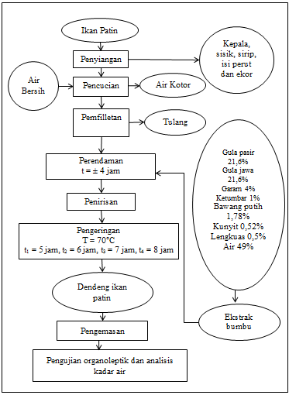
Gambar 4. Diagram Alir Proses Pembuatan Ekstrak Sumber Bahan Pewarna

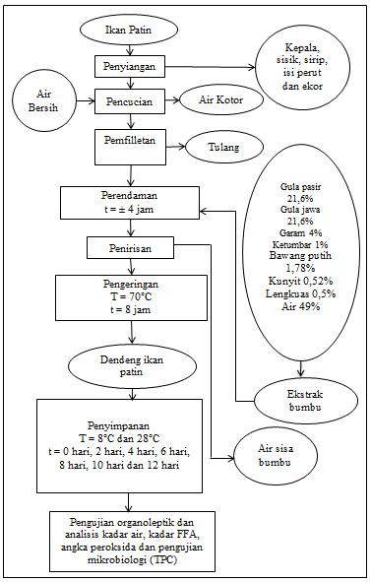
Gambar 5. Diagram Alir Penelitian Pendahuluan
IV HASIL DAN PEMBAHASAN
Bab ini menguraikan mengenai : (1) Hasil dan Pembahasan Penelitian Pendahuluan dan (2) Hasil dan Pembahasan Penelitian Utama.
4.1. Penelitian Pendahuluan
Penelitian pendahuluan bertujuan untuk menetapkan perlakuan terbaik yang akan digunakan pada penelitian utama. Penelitian pendahuluan yang dilakukan yaitu menetapkan waktu pengeringan terbaik dari dendeng ikan patin, waktu pengeringan yang akan dipilih ada 4 yaitu 5 jam, 6 jam, 7 jam dan 8 jam. Respon yang digunakan pada penelitian pendahuluan yaitu respon kimia terhadap kadar air produk dan respon organoleptik yaitu warna, aroma dan tekstur, dapat dilihat pada Tabel 3.

Tabel 3. Hasil Pengujian Organoleptik Uji Skoring Dendeng Ikan Patin Terhadap Waktu Pengeringan Dendeng Untuk Semua Atribut
Sampel | Atribut |  |  | Jumlah Nilai | Rata-Rata
Sampel | Aroma | Warna | Tekstur | Jumlah Nilai | Rata-Rata
532 (5 jam) | 3,48 | 3,84 | 4,36 | 11,68 | 3,89
478 (6 jam) | 3,44 | 4,20 | 4,44 | 12,08 | 4,03
734 (7 jam) | 3,76 | 3,80 | 4,64 | 12,20 | 4,07
213 (8 jam) | 3,80 | 3,88 | 4,56 | 12,24 | 4,08

Berdasarkan hasil pengujian organoleptik uji skoring menunjukan bahwa waktu pengeringan selama 8 jam adalah waktu pengeringan yang paling banyak dipilih oleh konsumen terhadap seluruh atribut mutu (aroma, warna dan tekstur) dendeng ikan patin, sampel dendeng ikan patin pada waktu pengeringan 8 jam memiliki nilai tertinggi yaitu 4,08 terhadap semua atribut, dengan nilai tersebut sampel menunjukkan nilai yang baik dari segi warna, aroma dan tekstur dan dapat diterima oleh panelis. Hasil analisis kadar air terhadap waktu pengeringan dendeng ikan patin pada setiap waktu pengeringan yang berbeda menunjukkan bahwa waktu pengeringan selama 8 jam memiliki kadar air yang yang paling rendah yaitu sebesar 8,71%, dapat dilihat pada Tabel 4.
Tabel 4. Hasil Analisis Kadar Air Terhadap Waktu Pengeringan Dendeng Ikan Patin
Waktu Pengeringan (Jam) | Rata-Rata Kadar Air (%)
5 | 13,84
6 | 9,82
7 | 9,77
8 | 8,71
Berdasarkan hasil pengujian organoleptik dan analisis kimia pada produk dendeng ikan patin, waktu pengeringan dipilih berdasarkan analisis kadar air yaitu yang memiliki kadar air terendah sehingga waktu pengeringan selama 8 jam adalah waktu yang dipilih untuk penelitian utama.

4.2. Penelitian Utama
Penelitian utama meliputi analisis karakteristik dendeng ikan patin yang disimpan pada suhu berbeda yaitu 28⁰C dan 8⁰C, selama penyimpanan 12 hari dilakukan pengujian pada hari ke 0, hari ke 6 dan hari ke 12 yang masing-masing terdiri dari analisis kadar FFA, analisis angka peroksida dan analisis jumlah total mikroba. Sedangkan analisis kadar air dilakukan pada hari ke 0, hari ke 2, hari ke 4, hari ke 6, hari ke 8, hari ke 10 dan hari ke 12. Waktu pengeringaan yang digunakan pada pennelitian utama yaitu 8 jam, waktu pengeringan tersebut dipilih berdasarkan waktu pengeringan terbaik yang telah terpilih pada penelitian pendahuluan.
Rancangan respon yang dilakukan pada penelitian utama adalah respon kimia yang meliputi analisis kadar air, analisis kadar FFA, analisis angka peroksida dan analisis mikrobiologi serta respon organoleptik dilakukan dengan menggunakan uji skoring terhadap warna, aroma, rasa dan tekstur.
4.2.1. Analisis Kimia
Analisis kimia yang dilakukan meliputi analisis kadar air, kadar FFA dan angka peroksida. Analisis kadar air dilakukan tiap dua hari sekali mulai dari hari ke-0, hari ke-2, hari ke-4, hari ke-6, hari ke-8, hari ke-10 dan hari ke-12 sedangkan analisis kadar FFA dan angka peroksida dilakukan pada hari ke-0, hari ke-6 dan hari ke-12.
4.2.1.1. Analisis Kadar Air
Berdasarkan hasil pengamatan dapat diketahui bahwa kadar air pada produk dendeng ikan patin meningkat selama penyimpanan berlangsung, baik pada penyimpanan dalam suhu ruang atau suhu chilling, semakin lama waktu penyimpanan dan semakin tinggi suhu maka kadar air akan semakin meningkat. Pada suhu ruang kadar air dendeng ikan patin pada hari ke-0 yaitu 19,96% selama penyimpanan 12 hari kadar airnya menjadi 40,02% dan pada suhu chilling pada hari ke-0 yaitu 14,09% selama penyimpanan 12 hari kadar airnya menjadi 32,05%. Dari data tersebut dapat disimpulkan bahwa penyimpanan di suhu ruang memilki persentase kadar air lebih tinggi dibandingkan dengan penyimpanan pada suhu chilling. Hal tersebut menunjukan bahwa semakin tinggi suhu penyimpanan maka kadar air akan semakin meningkat begitupun sebaliknya semakin rendah suhu penyimpanan maka peningkatan kadar air semakin kecil, sehingga berdasarkan hasil analisis kadar air yang telah dilakukan, penyimpanan pada suhu chilling merupakan suhu penyimpanan yang cocok untuk produk dendeng ikan patin. Hasil pengamatan kadar air dapat dilihat pada Grafik 5 dan 6.
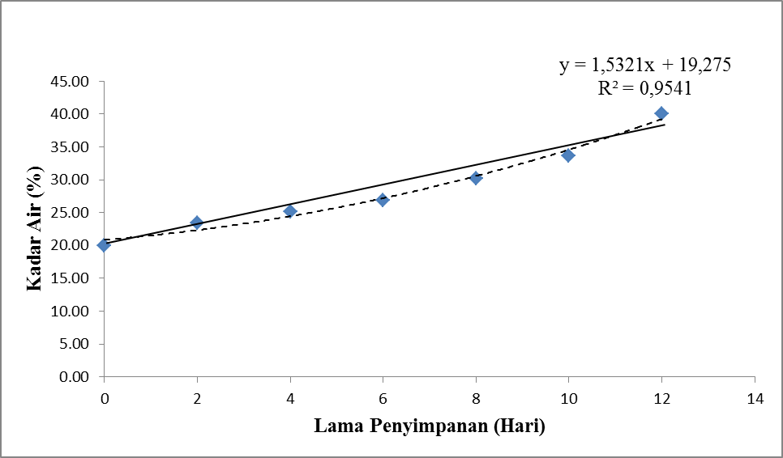
Gambar 5. Grafik Kenaikan Kadar Air Dendeng Ikan Patin Selama Penyimpanan 12 Hari Pada Suhu Ruang (28°C)
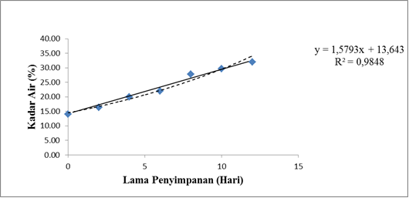
Gambar 6. Grafik Kenaikan Kadar Air Dendeng Ikan Patin Selama Penyimpanan 12 Hari Pada Suhu Chilling (8°C)
Berdasarkan grafik diatas didapatkan kurva linier dari kenaikan kadar air selama penyimpanan pada suhu ruang dengan persamaan Y= 1,5321x + 19,275 dan R²=0,9541 sedangkan pada penyimpanan suhu chilling didapatkan kurva linier dengan persamaan Y= 1,5793x + 13,643 dan R² = 0,9848. Hasil persamaan linier menunjukkan bahwa nilai koefisien korelasi pada produk yang disimpan di suhu ruang maupun suhu chilling memiliki nilai yang positif, hal tersebut menunjukkan adanya korelasi langsung dari kedua variabel, namun pada suhu chilling nilainya mendekati 1 hal ini menunjukkan bahwa korelasi pada suhu chilling lebih mendekati sempurna daripada suhu ruang sehingga dapat disimpulkan bahwa terdapat korelasi antara variasi suhu yang berbeda terhadap kenaikan kadar air produk selama penyimpanan berlangsung dan dapat disimpulkan juga bahwa penyimpanan pada suhu chilling merupakan suhu penyimpanan yang cocok untuk produk dendeng ikan patin. Persamaan regresi linier dapat digunakan untuk menentukan hubungan antara variasi suhu penyimpanan yang berbeda terhadap karakteristik dari produk dendeng ikan patin.
4.2.1.2. Analisis Kadar FFA
Berdasarkan hasil pengamatan dapat diketahui bahwa kadar FFA pada produk dendeng ikan patin menurun selama penyimpanan berlangsung, baik pada penyimpanan dalam suhu ruang atau suhu chilling. Hasil pengamatan kadar FFA dapat dilihat pada Tabel 7 dan 8.
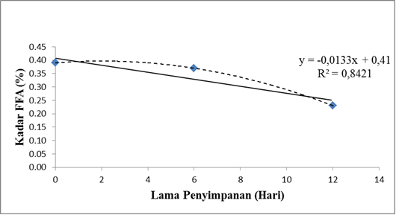
Gambar 7. Grafik Penurunan Kadar FFA Dendeng Ikan Patin Selama Penyimpanan 12 Hari Pada Suhu Ruang (28°C)

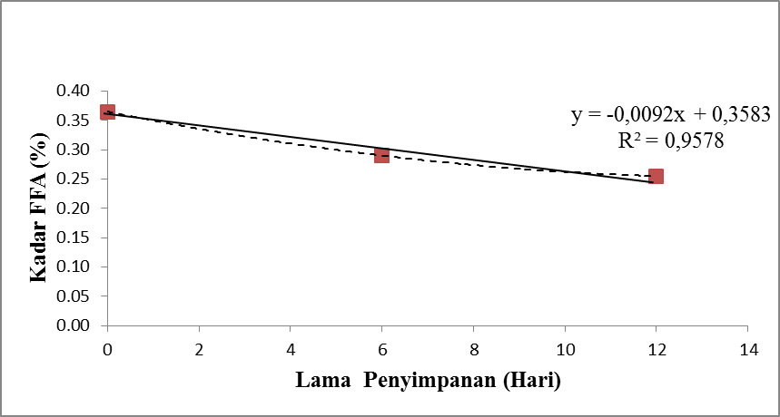
Gambar 8. Grafik Penurunan Kadar FFA Dendeng Ikan Patin Selama Penyimpanan 12 Hari Pada Suhu Chilling (8°C)
Berdasarkan grafik diatas didapatkan kurva linier dari penurunan kadar FFA selama penyimpanan pada suhu ruang dengan persamaan Y = -0,0692x + 2,0517 dan R²= 0,9281 sedangkan pada penyimpanan suhu chilling didapatkan kurva linier dengan persamaan Y = -0,0988x + 2,3192 dan R² = 0,8638. Hasil persamaan linier menunjukkan bahwa nilai koefisien korelasi pada produk yang disimpan di suhu ruang maupun suhu chilling memiliki nilai yang positif, hal tersebut menunjukkan adanya korelasi langsung dari kedua variabel, namun pada suhu chilling nilainya mendekati 1 hal ini menunjukkan bahwa korelasi pada suhu chilling lebih mendekati sempurna daripada suhu ruang sehingga dapat disimpulkan bahwa terdapat korelasi antara variasi suhu yang berbeda terhadap oenurunan kadar FFA produk selama penyimpanan berlangsung dan dapat disimpulkan juga bahwa penyimpanan pada suhu chilling merupakan suhu penyimpanan yang cocok untuk produk dendeng ikan patin. Persamaan regresi linier dapat digunakan untuk menentukan hubungan antara variasi suhu penyimpanan yang berbeda terhadap karakteristik dari produk dendeng ikan patin.
Berdasarkan pada grafik analisis regresi menunjukkan terdapat penurunan kadar FFA pada produk dendeng ikan patin selama penyimpanan berlangsung, baik pada penyimpanan dalam suhu ruang atau suhu chilling karena grafik regresi menunjukkan adanya penurunan kadar FFA pada setiap waktu penyimpanannya. Pengaruh suhu penyimpanan terhadap kadar FFA dendeng ikan patin ditunjukan pada Gambar 7 dan 8.
Pada suhu ruang kadar FFA dendeng ikan patin pada hari ke-0 yaitu 1,99%, pada hari ke-6 kadar FFA mengalami penurunan menjadi 1,77%, di hari terakhir yaitu hari ke-12 kadar FFA kembali mengalami penurunan menjadi 1,16% dan pada suhu chilling pada pada hari ke-0 yaitu sebesar 2,46% , pada hari ke-6 kadar FFA mengalami penurunan menjadi 1,46%, di hari terakhir yaitu hari ke-12 kadar FFA kembali mengalami penurunan menjadi 1,27%. Dari data tersebut dapat disimpulkan bahwa penyimpanan di suhu ruang memilki persentase kadar FFA lebih tinggi. Hal tersebut menunjukan penyimpanan pada suhu chilling merupakan suhu penyimpanan yang cocok untuk produk dendeng ikan patin.
4.2.1.3. Analisis Angka Peroksida
Respon kimia pada dendeng ikan patin yang dihasilkan meliputi analisis angka peroksida. Hal ini bertujuan untuk mengetahui pengaruh suhu penyimpanan yang berbeda terhadap angka peroksida dendeng ikan patin selama penyimpanan berlangsung.
Berdasarkan hasil analisis kimia yang dilakukan tidak menunjukkan adanya angka peroksida yang terdeteksi pada penyimpanan di suhu ruang dan suhu chilling.
4.2.1.4. Jumlah Total Mikroba
Respon mikrobiologis pada dendeng ikan patin yang dihasilkan meliputi analisis total mikroba. Hal ini bertujuan untuk mengetahui pengaruh suhu penyimpanan yang berbeda terhadap jumlah mikroorganisme yang terdapat pada dendeng ikan patin.
Berdasarkan hasil pengamatan dapat diketahui bahwa total mikroba pada produk dendeng ikan patin meningkat selama penyimpanan berlangsung, baik pada penyimpanan dalam suhu ruang atau suhu chilling. Hasil pengamatan jumlah total mikroba dapat dilihat pada Grafik 9 dan 10.
Berdasarkan grafik diatas didapatkan kurva linier dari kenaikan jumlah total mikroba selama penyimpanan pada suhu ruang dengan persamaan Y= 1771,7x - 2806,7 dan R²= 0,8023 sedangkan pada pemyimpanan suhu chilling didapatkan kurva linier dengan persamaan Y= 70,833x–33,333 dan R² = 0,7852. Hasil persamaan linier menunjukkan bahwa nilai koefisien korelasi pada produk yang disimpan di suhu ruang maupun suhu chilling memiliki nilai yang positif, hal tersebut menunjukkan adanya korelasi langsung dari kedua variabel, namun pada suhu chilling nilainya mendekati 1 hal ini menunjukkan bahwa korelasi pada suhu chilling lebih mendekati sempurna daripada suhu ruang sehingga dapat disimpulkan bahwa terdapat korelasi antara variasi suhu yang berbeda terhadap kenaikan jumlah total mikroba produk selama penyimpanan berlangsung dan dapat disimpulkan juga bahwa penyimpanan pada suhu chilling merupakan suhu penyimpanan yang cocok untuk produk dendeng ikan patin. Persamaan regresi linier dapat digunakan untuk menentukan hubungan antara variasi suhu penyimpanan yang berbeda terhadap karakteristik dari produk dendeng ikan patin.
Berdasarkan pada grafik analisis regresi menunjukkan terdapat peningkatan jumlah mikroorganisme pada produk dendeng ikan patin selama penyimpanan berlangsung baik pada penyimpanan dalam suhu ruang atau suhu chilling karena grafik regresi menunjukkan adanya peningkatan jumlah mikroorganisme pada setiap waktu penyimpanannya. Pengaruh suhu penyimpanan terhadap jumlah mikroorganisme pada dendeng ikan patin ditunjukan pada Gambar 9 dan 10.
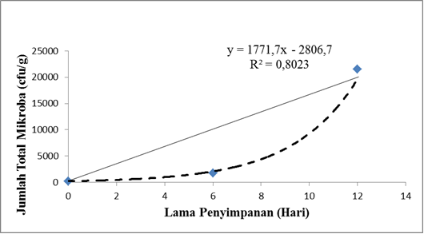
Gambar 9. Grafik Kenaikan Jumlah Total Mikroba Dendeng Ikan Patin Selama Penyimpanan 12 Hari Pada Suhu Ruang (28°C)

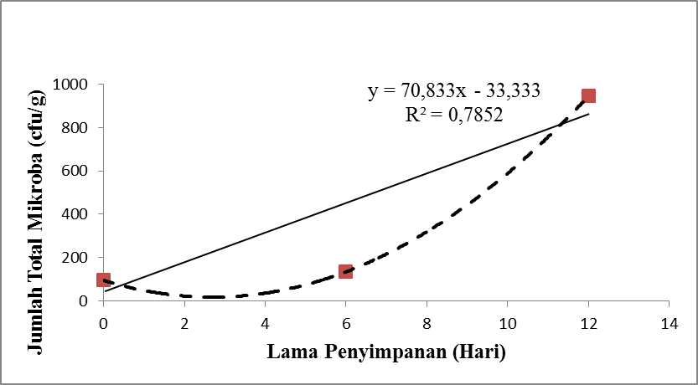Gambar 10. Grafik Kenaikan Jumlah Total Mikroba Dendeng Ikan Patin Selama Penyimpanan 12 Hari Pada Suhu Chilling (8°C)
Pada suhu ruang jumlah total mikroba dendeng ikan patin pada hari ke-0 yaitu 240 cfu/g, pada hari ke-6 jumlah total mikroba mengalami peningkatan menjadi 1.730 cgu/g, di hari terakhir yaitu hari ke-12 jumlah total mikroba kembali mengalami peningkatan menjadi 21.500 cfu/g dan pada suhu chilling pada pada hari ke-0 yaitu sebesar 95 cfu/g, pada hari ke-6 jumlah total mikroba mengalami peningkatan menjadi 135 cfu/g, di hari terakhir yaitu hari ke-12 jumlah total mikroba kembali mengalami peningkatan menjadi 945 cfu/g. Dari data tersebut dapat disimpulkan bahwa penyimpanan di suhu ruang memilki jumlah total mikroba yang lebih tinggi dibandingkan dengan penyimpanan pada suhu chilling. Hal tersebut menunjukan penyimpanan pada suhu chilling merupakan suhu penyimpanan yang cocok untuk produk dendeng ikan patin.
4.3. Karakteristik Fisik Dendeng Ikan Patin
Respon organoleptik pada dendeng ikan patin segar meliputi atribut warna, aroma dan tekstur sedangkan pada dendeng yang sudah digoreng, respon organoleptik meliputi atribut warna, aroma, tekstur dan rasa. Hal ini bertujuan untuk mengetahui pengaruh suhu penyimpanan yang berbeda terhadap karakteristik fisik yang dapat diterima oleh panelis pada dendeng ikan patin. Dapat dilihat pada Tabel 5 dan Tabel 6.

Tabel 5. Hasil Pengamatan Uji Skoring Terhadap Dendeng Ikan Patin Dalam Kondisi Segar
Hari Ke- | Parameter | Suhu Ruang |  |  |  | Suhu Chilling
Hari Ke- | Parameter | Ulangan |  | Jumlah | Rata-Rata | Ulangan |  | Jumlah | Rata-Rata
Hari Ke- | Parameter | 1 | 2 | Jumlah | Rata-Rata | 1 | 2 | Jumlah | Rata-Rata
0 | Warna | 4,32 | 4,48 | 8,8 | 4,4 | 4,36 | 4,40 | 8,76 | 4,38
0 | Aroma | 3,68 | 3,92 | 7,6 | 3,8 | 3,68 | 3,88 | 7,56 | 3,78
0 | Tekstur | 3,96 | 3,68 | 7,64 | 3,82 | 4,16 | 3,96 | 8,12 | 4,06
6 | Warna | 4,36 | 4,20 | 8,56 | 4,28 | 3,84 | 4,08 | 7,92 | 3,96
6 | Aroma | 3,68 | 4,20 | 7,88 | 3,94 | 4,00 | 3,80 | 7,8 | 3,9
6 | Tekstur | 3,56 | 3,92 | 7,48 | 3,74 | 4,84 | 4,40 | 9,24 | 4,62

Berdasarkan hasil pengujian organoleptik dengan menggunakan Uji Skoring terhadap dendeng ikan patin yang masih dalam kondisi segar, pada hari ke-0 dendeng ikan patin yang disimpan dalam suhu chilling memiliki nilai yang lebih baik dari segi tekstur yaitu sebesar 4,06, namun dari segi warna dan aroma suhu ruang memiliki nilai yang lebih baik daripada suhu chilling yaitu sebesar 4,4 dan 3,8. Pada hari ke-6 suhu chilling memiliki nilai yang lebih baik untuk atribut tekstur yaitu sebesar 4,62, namun untuk atribut warna dan aroma, suhu ruang memberikan nilai yang lebih baik untuk atribut warna dan aroma yaitu sebesar 4,28 dan 3,94.

Tabel 6. Hasil Pengamatan Uji Skoring Terhadap Dendeng Ikan Patin Dalam Kondisi Sudah Digoreng
Hari Ke- | Parameter | Suhu Ruang |  |  |  | Suhu Chilling
Hari Ke- | Parameter | Ulangan |  | Jumlah | Rata-Rata | Ulangan |  | Jumlah | Rata-Rata
Hari Ke- | Parameter | 1 | 2 | Jumlah | Rata-Rata | 1 | 2 | Jumlah | Rata-Rata
0 | Warna | 3,80 | 4,32 | 8,12 | 4,06 | 4,12 | 4,16 | 8,28 | 4,14
0 | Aroma | 4,32 | 4,64 | 8,96 | 4,48 | 4,48 | 4,72 | 9,2 | 4,6
0 | Tekstur | 3,60 | 4,24 | 7,84 | 3,92 | 4,40 | 4,00 | 8,4 | 4,2
0 | Rasa | 4,28 | 4,40 | 8,68 | 4,34 | 4,88 | 3,96 | 8,84 | 4,42
6 | Warna | 4,00 | 4,28 | 8,28 | 4,14 | 4,60 | 4,44 | 9,04 | 4,52
6 | Aroma | 4,24 | 4,12 | 8,36 | 4,18 | 4,48 | 4,28 | 8,76 | 4,38
6 | Tekstur | 3,56 | 3,60 | 7,16 | 3,58 | 4,32 | 4,36 | 8,68 | 4,34
6 | Rasa | 4,56 | 4,32 | 8,88 | 4,44 | 5,20 | 4,48 | 9,68 | 4,84

Berdasarkan hasil pengujian organoleptik dengan menggunakan Uji Skoring terhadap dendeng ikan patin yang masih dalam kondisi sudah digoreng, pada hari ke-0 dendeng ikan patin yang disimpan dalam suhu chilling memiliki nilai yang lebih baik untuk semua atribut yaitu untuk atribut warna sebesar 4,14, atribut aroma 4,6, atribut tekstur 4,2 dan atribut rasa 4,42. Pada hari ke-6 suhu chilling juga memiliki nilai yang lebih baik untuk semua atribut yaitu untuk atribut warna sebesar 4,52, atribut aroma 4,38, atribut tekstur 4,34 dan atribut rasa 4,48.
Berdasarkan hasil pengujian organoleptik dengan menggunakan uji skoring penyimpanan pada suhu chilling lebih banyak memberikan nilai yang lebih baik dan dapat diterima oleh konsumen dibandingkan dengan penyimpanan pada suhu ruang dikarenakan pada produk yang disimpan dalam suhu chilling dari segi warna masih terlihat seperti warna khas dendeng yaitu warna coklat segar, produk juga masih memberikan aroma khas ikan dan tidak mengeluarkan bau yang tidak sedap, teksturnya juga masih disukai karena tidak terlalu keras dan tidak terlalu lembek kemudian masih memiliki rasa khas ikan, sehingga dapat disimpulkan bahwa penyimpanan pada suhu chilling dipilih sebagai suhu penyimpanan yang cocok untuk produk dendeng ikan patin.
Menurut Sumbaga (2006) menyatakan bahwa waktu pengeringan terbaik adalah 8 jam yang didasarkan pada hasil analisis kadar air yang terendah pada produk. Berdasarkan hasil analisis kadar air yang telah dilakukan, waktu pengeringan selama 8 jam menunjukkan kadar air yang paling rendah sehingga pada penelitian pendahuluan ini dipilihlah waktu pengeringan terbaik yaitu 8 jam.
Penguapan air baik secara pengeringan atau penambahan bahan penguap air bertujuan mengawetkan bahan pangan. Kriteria ikatan air dalam aspek daya awet bahan pangan dapat ditinjau dari kadar air, konsentrasi larutan, tekanan osmotik, kelembaban relatif berimbang dan aktivitas air (Sumbaga, 2006).
Kadar air dan konsentrasi larutan hanya sedikit berhubungan dengan sifat-sifat air yang berada dalam bahan pangan. Sekarang telah disepakati bahwa aktivitas air (a_{w}) merupakan parameter yang sangat berguna untuk menunjukkan kebutuhan air atau hubungan air dengan mikroorganisme dan aktivitas enzim (Sumbaga, 2006).
Semakin tinggi suhu penyimpanan maka kadar air akan semakin meningkat begitupun sebaliknya semakin rendah suhu penyimpanan maka peningkatan kadar air semakin kecil. Hal tersebut disebabkan suhu yang rendah dapat memperlambat laju respirasi, laju reaksi enzimatis dan reaksi-reaksi kimia maupun mikrobiologi yang menimbulkan kerusakan pangan, umumnya kerusakan pangan dapat ditandai dengan meningkatnya kadar air yang dihasilkan dari reaksi-reaksi tersebut, sebaliknya laju respirasi, laju reaksi kimia, enzimatis maupun mikrobiologi dapat berlangsung lebih cepat pada suhu yang lebih tinggi. Suhu penyimpanan rendah berkisar antara 2⁰C-16⁰C, tergantung dari kepekaan komoditas terhadap suhu rendah. Komposisi udara di dalam ruangan penyimpanan diatur agar oksigennya rendah dan kadar CO₂ tinggi, selain itu juga dilakukan pemompaan keluar udara (kondisi vakum) sehingga diperoleh keadaan bertekanan rendah (Effendi 2009).
Perbedaan tekanan parsial uap air di ruang penyimpanan lebih tinggi dibandingkan dengan tekanan parsial uap air pada bahan sehingga akan terjadi transfer massa uap air dari lingkungan ke dalam bahan sehingga kadar air bahan meningkat. Semakin tinggi kelembaban (RH) maka kandungan uap air akan semakin meningkat sehingga menyebabkan kadar air meningkat dan menjadi media yang baik untuk pertumbuhan mikroba (Mustafidah, 2011).
Kadar air meningkat sesuai dengan lamanya penyimpanan karena peningkatan total mikroba. Peningkatan kadar air akibat aktifitas pertumbuhan dan metabolisme mikrobia sehingga akan melepaskan air dan menyebabkan kondensasi air pada bahan pangan. Selain itu, kelembaban udara (RH) suhu lingkungan sekitar ruang penyimpanan juga mempengaruhi peningkatan kadar air (Troller dan Christian, 1978).
Asam lemak bebas (ALB) adalah suatu asam yang dibebaskan pada proses hidrolisis lemak oleh enzim. Proses hidrolisis dikatalisis oleh enzim lipase yang juga terdapat dalam buah, tetapi berada diluar sel yang mengandung minyak. Jika dinding sel pecah atau rusak karena proses pembusukan atau karena pelukaan mekanik, tergores atau memar karena benturan, enzim akan bersinggungan dengan minyak dan reaksi hidrolisis akan berlangsung dengan cepat sehingga membentuk gliserol dan asam lemak bebas (Purba, 2011).
Oksidasi lemak adalah salah satu penyebab utama menurunnya kualitas makanan contohnya yang terjadi pada penyimpanan di lemari pendingin atau pada suhu beku. Dua komponen utama yang terlibat dalam oksidasi lemak adalah asam lemak tak jenuh dan oksigen. Dalam proses ini, oksigen dari atmosfer bereaksi dengan asam lemak tertentu, menciptakan intermediet tidak stabil yang akhirnya diuraikan ke dalam bentuk rasa yang tidak enak dan senyawa aroma (Akoh, 2002).
Meskipun ada peran dari oksigen enzimatik dan fotogenik, namun proses yang paling umum dan penting dimana asam lemak tak jenuh dan oksigen berinteraksi adalah sebuah mekanisme radikal bebas yang ditandai oleh tiga fase utama yaitu awal (Initiation), penyebaran (Propagation) dan akhir (Termination) (Akoh, 2002).
Adanya kandungan antioksidan pada bawang putih yang digunakan sebagai bahan penunjang menyebabkan kadar FFA pada produk menjadi menurun dikarenakan radikal bebas yang terbentuk sebagai hasil samping dari metabolisme dalam hal ini adalah terjadinya oksidasi lemak, sudah dinetralisir oleh antioksidan yang terkadung di dalam bawang putih. Pada penelitian pengujian antiosidan pada bawang putih, penggunaan 10 mg/g bawang putih segar atau 30 mg/g berat kering dapat bertindak sebagai antioksidan (Ambarsari, 2013).
Angka peroksida adalah banyaknya miliekivalen oksigen aktif yang terdapat dalam 1000 gram minyak atau lemak. Angka peroksida merupakan informasi yang berguna untuk mengetahui kerusakan yang telah terjadi pada minyak atau lemak akibat reaksi oksidasi. Asam lemak tidak jenuh penyusun suatu trigliserida dapat mengikat oksigen pada ikatan rangkapnya, sehingga membentuk peroksida. Makin besar angka peroksida menunjukkan makin besar pula derajat kerusakan pada minyak atau lemak (Wijayanti, 2008).
Angka peroksida yang tidak terdeteksi dikarenakan adanya kandungan antioksidan yang terkadung dalam bahan penunjang bawang putih. Antioksidan bermanfaat mentralisir gugus peroksida yang terdapat dalam produk sehingga menyebabkan angka peroksida dalam produk tidak terdekteksi sampai hari ke-12, selain itu kemasan yang digunakan berbahan alumunium foil. Menurut Dwiari (2008), sifat-sifat dari alumunium foil adalah hermetis, fleksibel, tidak tembus cahaya sehingga dapat digunakan untuk mengemas bahan-bahan yang berlemak dan bahan-bahan yang peka terhadap cahaya seperti margarin dan yoghurt. Sifat hermetis dan tidak tembus cahaya yang dimiliki oleh kemasan berbahan alumunium foil menyebabkan proses oksidasi lemak menjadi terhambat.
Semakin tinggi suhu penyimpanan maka semakin besar kenaikan jumlah mikroba yang terjadi begitupun sebaliknya semakin rendah suhu penyimpanan maka peningkatan jumlah mikroba semakin kecil. Suhu berperan dalam pertumbuhan jasad renik, apabila suhu naik, kecepatan metabolisme dan pertumbuhan dipercepat, apabila suhu turun, kecepatan metabolisme juga turun dan pertumbuhan diperlambat, tetapi apabila suhu naik turun maka tingkat pertumbuhan mungkin terhenti, komponen sel menjadi tidak aktif dan sel-sel dapat mati. Bahan pangan yang disimpan pada suhu lemari es dirusak oleh spesies dari kelompok psikrofilik yaitu suhu optimum pertumbuhannya adalah 10⁰C sedangkan bahan pangan yang disimpan pada suhu ruang akan dirusak oleh spesies dari kelompok psikrotrofik dan mesofilik karena suhu optimum pertumbuhan kedua spesies tersebut pada kisaran suhu 25⁰C-37⁰C (Effendi, 2009).
Mikroba perusak dan patogen umumnya dapat tumbuh pada kisaran suhu 4-66⁰C. Oleh karena kisaran suhu tersebut merupakan suhu yang kritis untuk penyimpanan pangan, maka pangan tidak boleh disimpan terlalu lama pada kisaran suhu tersebut. Pangan harus disimpan pada suhu di bawah 4⁰C atau di atas 66⁰C. Pada suhu di bawah 4°C, mikroba tidak akan mati tetapi kebanyakan mikroba akan terhambat pertumbuhannya, kecuali mikroba yang tergolong psikrofil. Pada suhu di atas 66⁰C, kebanyakan mikroba juga terhambat pertumbuhannya meskipun beberapa bakteri yang tergolong termofil mungkin tidak mati (Pasalu, 2013).
Pengendalian suhu merupakan cara yang efektif dalam menekan pertumbuhan mikroba. Mikroba dapat tumbuh dengan optimal pada suhu tertentu, yakni 20°C. Pengawasan terhadap suhu makanan pada saat penyimpanan dan pengemasan perlu dilakukan dengan tegas dan pemahaman terhadap tindakan koreksi juga perlu ditingkatkan (Fitriana, 2012).
V KESIMPULAN DAN SARAN
Bab ini menguraikan mengenai : (1) Kesimpulan dan (2) Saran.
5.1. Kesimpulan
Berdasarkan penelitian yang telah dilakukan dapat diambil kesimpulan sebagai berikut:
- Hasil penelitian menunjukan bahwa suhu penyimpanan berkorelasi terhadap karakteristik dendeng ikan patin.
- Hasil penelitian menunjukan bahwa suhu penyimpanan berkorelasi terhadap kandungan kadar air pada dendeng ikan patin.
- Hasil penelitian menunjukan bahwa suhu penyimpanan tidak berkorelasi terhadap kadar FFA pada dendeng ikan patin.

- Hasil penelitian menunjukan bahwa suhu penyimpanan tidak berkorelasi terhadap angka peroksida pada dendeng ikan patin.
- Hasil penelitian menunjukan bahwa suhu penyimpanan berkorelasi terhadap jumlah total mikroba pada dendeng ikan patin.
- Hasil penelitian menunjukkan bahwa dendeng ikan pada suhu Chilling adalah perlakuan yang terpilih. Data tersebut diperoleh berdasarkan rata-rata kenaikan jumlah total mikroba yang lebih rendah yaitu berada pada suhu Chilling
5.2. Saran
Berdasarkan penelitian yang telah dilakukan dapat diberikan beberapa saran sebagai berikut :
- Perlu dilakukan penelitian lebih lanjut mengenai kandungan protein yang terdapat dalam produk dendeng yang berbahan dasar ikan sehingga dapat dilakukan penelitian lanjutan mengenai penyebab menurunnya kadar FFA.
- Perlu dilakukan penelitian yang mengkaji penggunaan beberapa jenis antioksidan alami yang berasal dari bahan penunjang, agar dapat diketahui penyebab menurunnya kadar FFA dan tidak terdekteksinya angka peroksida.
- Perlu dilakukan penelitian lebih lanjut untuk mengetahui penyebab tidak terdeteksinya angka peroksida.
- Perlu dilakukan penelitian kembali dengan lama penyimpanan yang lebih panjang untuk mengetahui perubahan terhadap kadar FFA dan angka peroksida pada suhu ruang dan suhu dingin.

DAFTAR PUSTAKA

Akoh and Min. 2002. Food Lipids Chemistry, Nutrition, and Biotechnology Second Edition, Revised and Expanded. New York.
Ambarsari, 2013, Perubahan Aktivitas Antioksidan Pada Bawang Putih Selama Proses Pengolahan dan Penyimpanan, Balai Pengkajian Teknologi Pertanian Jawa Tengah,. pascapanen.litbang.pertanian.go.id/assets/.../Buletin_Pascapanen_9.2_1_2013.pdf. Diakses pada tanggal 16-12-2015. Analytical Chemist. Washington D. C., USA.
AOAC, 2005. Official Methods of Analysis. Association of Official Analytical Chemists. Benjamin Franklin Station, Washington.
Badan Standardisasi Nasional. 1992. SNI 01-2908-1992. Dendeng Sapi. Jakarta.
Buckle. 2010. Ilmu Pangan. Penerjemah Purnomo dan Adiono. Universitas Indonesia Press.Jakarta.
Dwiari. 2008. Teknologi Pangan. Pusat Perbukuan, Departemen Pendidikan Nasional Jakarta.
Effendi.2009.Teknologi Pengolahan dan Pengawetan Pangan. Alfabeta.Bandung.
Febnita. 2008. Pemanfaatan Minyak Jelantah Sebagai Sumber Bahan Baku Produksi Metil Ester. Universitas Indonesia, lib.ui.ac.id/file?file=digital/126094-FAR.039-08-Pemanfaatan%20minyak-Analisis.pdf. Diakses pada tanggal 03-03-2016.
Fitriana. 2012. Pengaruh Kenaikan Suhu Makanan Terhadap Kenaikan Jumlah Total Plate Count (TPC) Pada Makanan Penerbangan. Universitas Indonesia, lib.ui.ac.id/file?file=digital/20318948-S-PDF...pdf. Diakses pada tanggal 14-07-2015.
Gultom. 2012. Pendugaan Masa Kadaluarsa Dendeng Lumat Ikan Patin (Pangasius pangasius). jom.unri.ac.id/index.php/JOMFAPERIKA/article/viewFile/4130/4023. Diakses pada tanggal 23-12-2014.
Hamida, E. 2010. Oksidasi Lemak Pada Dendeng Kering Oven Selama Penyimpanan Yang Diuji Setelah Mengalami Penggorengan. Institut Pertanian Bogor, repository.ipb.ac.id/handle/123456789/63001. Diakses pada tanggal 22-12-2014.
Masdari. 2013. Pengaruh Substitusi Ikan Patin (Pangasius sp) dan Suhu Pengeringan Terhadap Karakteristik Dendeng Giling Kulit Umbi Kayu (Manihot esculenta). Universitas Pasundan. http://digilib.unpas.ac.id. Diakses pada tanggal 05-02-2015.
Mustafidah. Umur Simpan Minuman Serbuk Berserat Dari Tepung Porang (Amorpophallus oncophillus) dan Karagenan Melalui Pendekatan Kadar Air Kritis. FTP Universitas Brawijaya. jpa.ub.ac.id/index.php/jpa/article/view/186. Diakses pada tanggal 16-08-2015.
Pasalu. 2013.Analisis Total Mikroba dan Jenis Mikroba Patogen Pada Jajanan Anak di SDN Komplek Mangkura Kota Makasar. Universitas Hasanudin Makasar.
Purba, 2011, Analisa Asam Lemak Bebas (ALB) dari CPO Fresh, CPO Outspec, dan CPO Blending di PTPN III Perdagangan PKS Sei Mangkei, Universitas Sumatera Utara,. repository.usu.ac.id/bitstream/123456789/27874/5/Chapter%20I.pdf. Diakses pada tanggal 26-11-2015.
Soekarto. 1985. Penilaian Organoleptik Untuk Industri dan Hasil Pertanian. Penerbit Bharata Karya Aksara, Jakarta.
Sumbaga. 2006. Pengaruh Waktu Curing (Perendaman Dalam Larutan Bumbu) Terhadap Mutu Dendeng Fillet Ikan Lele Dumbo (Clarias garipinus) Selama Penyimpanan. Institut Pertanian Bogor, http://repository.ipb.ac.id/bitstream/handle/123456789/3496/F06dss.pdf;jsessionid=F5776318E8DF98165602C9E87D206C73?sequence=4. Diakses pada tanggal 29-08-2014.
Suradi. 2013. Karakteristik Dendeng Ayam Broiler Pada Berbagai Suhu dan Lama Pengeringan. Universitas Padjadjaran. pustaka.unpad.ac.id/wp.../11/karakteristik_dendeng_ayam_broiler.pdf. Diakses pada tanggal 13-01-2015.
Warintek. 2010. Pembuatan Dendeng. http://www.warintek.ristek.go.id/pangan_kesehatan/pangan/piwp/dendeng_ikan.pdf. Diakses pada tanggal 27-09-2014.
Wikipedia. 2014. Dendeng. http://id.wikipedia.org/wiki/Dendeng. Diakses pada tanggal 02-09-2014.

